Arrange array reshape

矩阵转置：
矩阵名字.T
*注意不能对矩阵转置

数组翻转
两种反转方法：上下翻转和左右翻转
向量翻转：.flipud
矩阵翻转：.filpud/filplr

数组重塑
.reshape

数组拼接
- 向量拼接：.concatenate
- 矩阵拼接：
- 按行拼接：
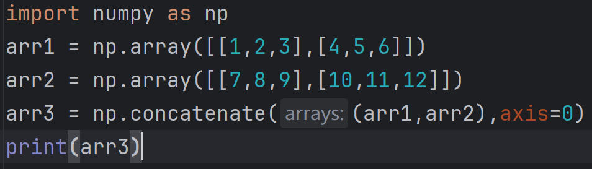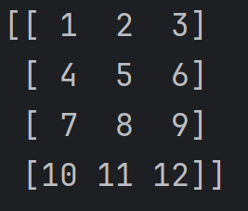
- 按列拼接：
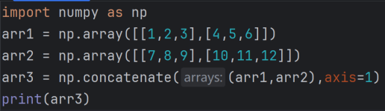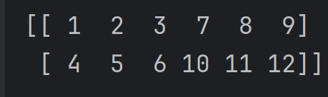

数组的分裂
- 向量的分裂
- 矩阵的分裂
- 按行分裂
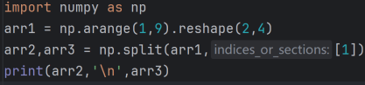
- 按列分裂
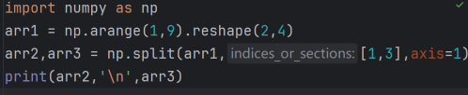

数组的运算
加减乘除同上
**n（n次方） //（取整） %（取余）
还可以使用逻辑运算符（== ！=）
赋予其一个变量 例如：a = X==Y 打印出来即为布尔值

数组间的运算同上
广播
向量与矩阵相互运算 向量会变为行矩阵
行矩阵/列矩阵会被改为适配另一个矩阵的形式 此称为广播
例：
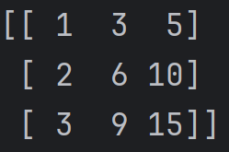
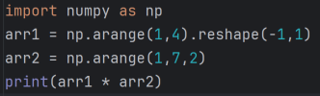

数组的函数
向量的乘积.dot（）
全是线代。。。
数学函数.abs( )绝对值函数
.sin/.cos/.tan（三角函数）
e的x次方：.exp
Log使用换底公式除法运算

聚合函数
最大/最小值函数：max/min（加axis参数可按行/列计算 不加则算整体最大值）
求和函数：sum
均值函数：.mean
标准差函数：.std

布尔型数组
创建布尔型数组（比较）
同维数组比较或与常量比较
有关True的函数：.sum/.any/.all
sum统计True的数量 any用来查看有没有True的元素 all检查是否全部True
布尔型数组作为掩码
筛选：arr[条件（例如：arr>4）]退化为向量
.where寻找需要的元素位置

数组与张量
数组转化为张量：torch.tensor(数组名)
张量转化为数组：np.array(张量名)
连结：concatanate( [向量，向量] , axis=0/1(行向量/列向量))
几个矩阵叠加在一起可以理解为张量 多了一个轴（矩阵形状一定要一样）

节省内存
Z = np.zeros_like(Y) # 创建一个和Y形状一样、全是0的张量Z
print('id(Z):', id(Z)) # 打印Z这个对象的内存编号
Z[:] = X + Y # 把X+Y的结果，放进Z原来的内存里（原地覆盖）
print('id(Z):', id(Z)) # 再打印，id和上面一模一样！

转换为其他python对象
可以使用item( ),float,int等类型转换

